Министерство образования и науки РД

План летне – оздоровительной работы в подготовительной группе « Звездочка»

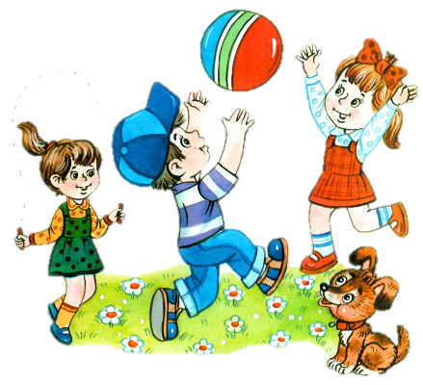

Ответственные:
Тагирова З.Т. и Рамазанова Д.О.
Г. Южно – Сухокумск 2020 год.

Цель:

Создать в группе максимально эффективные условия для организации оздоровительной работы и развития познавательных интересов воспитанников в летний период.

Задачи:

Физкультурно-оздоровительное:
— Сохранение и укрепление физического и психического здоровья воспитанников; развитие двигательных способностей и качеств (ловкости, быстроты, силы, гибкости);
— формировать у детей потребность в ежедневной двигательной активности;
— развитие познавательных интересов воспитанников;
— формирование у воспитанников привычки к здоровому образу жизни и формирование навыков безопасного поведения;
— повышение компетентности родителей в вопросах организации летнего отдыха детей;
— привлечение семей к участию в воспитательном процессе на основе сотрудничества.

Познавательно-речевое развитие:
Продолжать развивать интерес детей к познанию окружающего мира посредством представлений о природе и человеке; воспитывать у детей интерес, внимание и доброжелательное отношение к окружающим

Художественно-эстетическое:
Продолжать развивать у детей способность слушать литературные произведения различных жанров, принимать участие в рассказывании знакомых произведений; формировать у дошкольников умение создавать простейшие изображения, побуждать к самостоятельной передаче образов в рисунке, лепке, аппликации; формировать у детей запас музыкальных впечатлений, использовать их в разных видах деятельности.

Социально-личностное:
Продолжать развивать у детей основы социального сознания; формировать навыки общения и поведения, чувства взаимоуважения, любви, сочувствия, доброжелательность; знакомить с правилами безопасного поведения; воспитывать дружеские взаимоотношения в совместной игре.

ЛЕТНИЙ РЕЖИМ ДНЯ:

07.00 – 08.30 Приём детей на свежем воздухе. Игры.
08.30 – 08.35 Утренняя гимнастика.
08.35 – 09.00 Подготовка к завтраку, завтрак.
09.20 – 09.30 Игры, подготовка к прогулке. Выход на прогулку.
09.30 – 11.50 Совместная деятельность педагога с детьми. Игры, наблюдения. Воздушные, солнечные ванны. Индивидуальные работы.
11.50 – 12.00 Подготовка к обеду, обед.
12.30 – 13.00 Подготовка ко сну.
13.00 – 15.00 Сон с использованием музыкотерапии.
15.00 – 15.40 Подъём. Корригирующая гимнастика. Речевое общение. Закаливающие процедуры.
15.40 – 16.00 Полдник. Напоминание о культурно – гигиенических навыках.
16.20 – 16.30 Подготовка к прогулке. Выход на прогулку.
16.30 – 18.00 Прогулка. Возвращение с прогулки. Подготовка к ужину. Ужин.
18.20 – 19.00 Спокойные игры. Беседа с родителями.

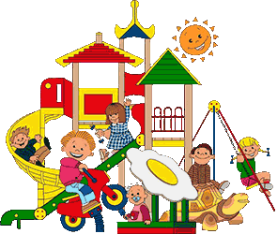

Физкультурно-оздоровительная работа.
Цель:
В летнее время года обеспечить максимальное пребывание детей на свежем воздухе. Под руководством медицинского персонала, осуществить комплекс закаливающих процедур с использованием воздуха, воды и солнца. Охранять жизнь и укреплять здоровье детей. Всесторонне совершенствовать физические функции организма. Повышать работоспособность детского организма через различные формы закаливания. Формировать интерес и потребность в занятиях физическими упражнениями. Удовлетворять естественную потребность в движении, создавать условия для демонстрации двигательных умений каждого ребёнка.

- Прием детей на улице.
- Утренняя гимнастика на свежем воздухе.
- Утренний оздоровительный бег.
- Занятия физической культурой на улице.
- Корригирующая гимнастика после сна.
- Проведение закаливающих процедур:
- Создание условий для формирования навыков ЗОЖ:
-формирование навыков личной гигиены
-формирование навыков культуры питания

Утренняя гимнастика.

Утренняя гимнастика благотворно действует на весь организм ребенка, оказывает большое оздоровительное и воспитательное влияние. Как правило, дети охотно занимаются утренней гимнастикой, главное контролировать интенсивность нагрузки с учетом возраста и физического развития ребенка, а также постоянно проявлять выдумку и, время от времени, разнообразить используемые упражнения.
Утренняя гимнастика с детьми проводиться ежедневно и желательно на свежем воздухе. Если это не возможно,то необходимо проводить в хорошо проветренном помещении, при температуре воздуха 16-17°С.

Примерная схема комплекса утренней гимнастики:
а) потягивание;
б) ходьба (на месте или в движении);
в) упражнения для мышц шеи, рук и плечевого пояса;
г) упражнения для мышц туловища и живота;
д) упражнения для мышц ног (приседания и прыжки);
е) упражнения общего воздействия с участием мышц ног и рук (махи, выпады вперед (в стороны));
ж) упражнения силового характера;
з) упражнения на расслабление;
и) дыхательные упражнения.

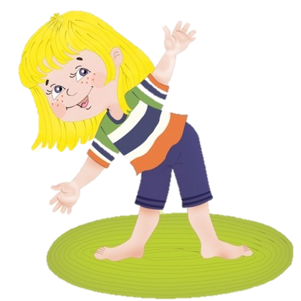
Утренняя гимнастика не только«пробуждает» организм, но и оказывает определенный тренирующий эффект.
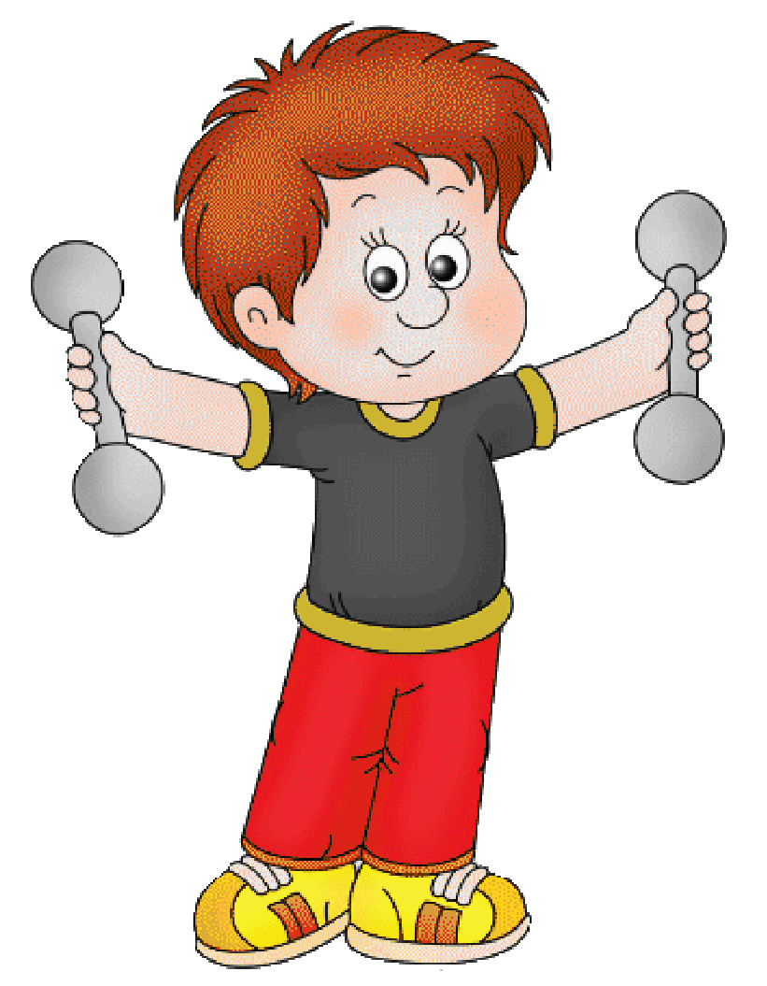

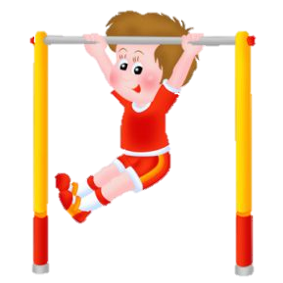

Закаливающие процедуры.

Закаливание – это испытанное средство укрепления здоровья! В основе закаливающих процедур лежит постепенное приучение организма к перемене различных температур. При этом у человека постепенно вырабатывается адаптация к внешней среде. Когда говорят о здоровом образе жизни, то закаливание стоит на первом месте.

Виды закаливания:

- Воздушные ванны;
- Босохождение;
- Полоскание полости рта кипяченой водой;
- Топтание по рефлекторным и мокрым дорожкам;
- Обливание рук до локтя с постепенным снижением температуры;
- Сон без маек с открытой фрамугой;
- Обтирание

Помните: Закаленный ребенок – здоровый ребенок!

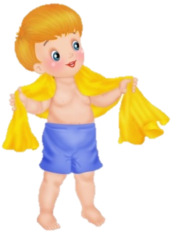

ИЮЛЬ

3 неделя «Озеленительная»
Мероприятие | Цель
 | - .
III неделя «Досуги, развлечения, праздники»
Мероприятие | Цель
«Ах, лето красное!»  - Наблюдение за солнцем летом.  - Поделка «Солнышко лучистое»  - Прочтение стихов о лете.  - Проведение праздника на свежем воздухе «Праздник Лета!» | - Дать детям представление о состоянии погоды летом  - Научить изображать солнышко, лучики солнышка разными техниками. развивать творческие способности детей, интерес к изобразительной деятельности; развивать творческое воображение

4 неделя «ПДД»
Мероприятие | Цель
«Законы дорог всегда уважай!»  - Беседа с детьми: «Кто есть кто на дороге »  - «Разрезные картинки» - дорожные знаки  - Загадки о дорожных знаках  - Эстафета  - Раскраски по ПДД | - формировать у детей сознательное и ответственное отношение к личной безопасности и безопасности окружающих;  - расширять и систематизировать знания детей о правильном поведении при контактах с незнакомыми людьми;  - закрепить у детей знания о правилах поведения на улице. Дороге, транспорте;  - развить основы экологической культуры ребенка и становление у него ценного и бережного отношения к природе;  - способствовать эмоциональному и благополучному развитию ребёнка-дошкольника;  - Закреплять умение рисовать и закрашивать рисунок, красиво располагать изображение на листе.

АВГУСТ

I неделя «Досуги, развлечения, праздники»
Мероприятие | Цель
«Дружба крепкая не сломается»  - Беседа с детьми: «Что такое дружба?»  - Чтение стихов и рассказов о дружбе.  - Конкурс: «Портрет друга»  - Проведение праздника «Праздник дружбы»  - Поделка – подарок другу: «Голубь дружбы» (оригами) | - Закреплять умение рисовать акварелью в соответствие с ее спецификой.  - Формирование представлений о дружбе, взаимопомощи  - Ознакомление с традициями людей разных национальностей, их этикетом, способами выражения дружественного отношения к другим людям.  - продолжить знакомство с искусством оригами; формировать навыки сгибания, складывания бумаги; учить следовать устной инструкции; работать по схеме; развивать мелкую моторику,

2 неделя «Озеленительная»

Мероприятие | Цель
- Беседы «Деревья»,  - Наблюдение за деревьями.  - Дидактические игры «С какого дерева листочек», «Угадай по описанию», «От какого дерева плод».  - Рисование деревьев.  - Трудовая деятельность: полив деревьев на участка. | - Закреплять умение рисовать рисунок, красиво располагать изображение на листе.  - Напомнить о деревьях растущих на участке. Учить различать их по внешнему виду ствола, кроны, листьев.  - Закреплять умение рисовать рисунок, красиво располагать изображение на листе.  - Воспитывать бережное отношение к деревьям, умение заботиться о них.

3 неделя «Досуги, развлечения, праздники»
Мероприятие | Цель
«В мире сказок»  - Раскраски героев сказок.  - Загадки про сказки  - Конкурс «Лучший рисунок»  - Просмотр сказок по телевизору на выбор детей  - Обыгрывание детьми сказок | - Закреплять умение рисовать и закра-шивать рисунок, красиво располагать изображение на листе.  - Обобщить и закрепить знания о названиях, авторах и героях детских сказок; развивать мышление, воображение, интерес, внимание; воспитывать любовь к сказкам и к чтению.  - развивать у детей словесно-логическое мышление и умение устанавливать причинно-следственные связи в поиске ответов на загадки.  - Выявление талантливых детей в области художественного творчества.  - Вспомнить с детьми сказки; закрепить знания детей о сказках, о героях сказки и т.д.

4 неделя «Спортивная»
Мероприятие | Цель
- Спортивный праздник «Найди клад»  - Веселые эстафеты со скакалкой. | Продолжать учить детей сохранять и укрепять свое здоровье, формировать привычку к здоровому образу жизни, интерес к спорту, желание каждый день заниматься спортом; побуждать детей использовать свой двигательный опыт в условиях эмоционнального общения со сверстниками; создание атмосферы, способствующей получению заряда бодрости и поддерживающей хорошее настроение на протяжении всего досуга.

Прочтение стихов о лете.

«Цветок»  Я. Колас  Здравствуй, милый мой цветок,  Лете гость весенний!  Как красиво ты расцвёл  Всем на удивленье.  Улыбнётся ветерок  И с тобой играет.  Солнце целый день тебя  Весело ласкает. | «Отчего так много света?»  И. Мазнин  Отчего так много света?  Отчего вдруг так тепло?  Оттого, что это лето  На всё лето к нам пришло.  Оттого и каждый день  Всё длиннее, что ни день.  Ну, а ночи,  Ночь от ночи,  Всё короче и короче.
«Одуванчик»  О. Высотская  Уронило солнце  Лучик золотой.  Вырос одуванчик  Первый, молодой.  У него чудесный  Золотистый цвет.  Он большого солнца  Маленький портрет. | «Земляника»  Г. Лагздынь  Солнце льётся на полянку,  Солнце яркое печёт.  На поляне земляника  Краснощёкая растёт!  Позову свою подружку.  Наберём мы ягод кружку!
«Веселое лето»  Натали Самоний  Лето пляшет, лето скачет,  Заливается – поёт.  То дождём весёлым плачет,  То – на радугу зовёт!  Летом сладко, летом вкусно –  Летом ягоды растут.  Не бывает летом грустно:  Лето – солнечный уют! | «Лето»  Е. Трутнева  Если в небе ходят грозы,  Если травы расцвели,  Если рано утром росы  Гнут былинки до земли,  Если в рощах над калиной  Вплоть до ночи гул пчелиный,  Если солнышком согрета  Вся вода в реке до дна -  Значит, это уже лето!  Значит, кончилась весна!

***  В. Берестов  Лето, лето к нам пришло!  Стало сухо и тепло.  По дорожке прямиком  Ходят ножки босиком.  Кружат пчёлы, вьются птицы,  А Маринка веселится.  Увидала петуха:  -Вот так чудо! Ха-ха-ха!  Удивительный петух:  Сверху - перья, снизу - пух!  Увидала поросёнка,  Улыбается девчонка:  -Кто от курицы бежит,  На всю улицу визжит,  Вместо хвостика крючок,  Вместо носа пятачок,  Пятачок дырявый,  А крючок вертлявый?  А Барбос, рыжий пёс,  Рассмешил её до слёз.  Он бежит не за котом,  А за собственным хвостом.  Хитрый хвостик вьётся,  В зубы не даётся.  Пёс уныло ковыляет,  Потому что он устал.  Хвостик весело виляет:  «Не достал! Не достал!»  Лето, лето к нам пришло!  Стало сухо и тепло.  По дорожке прямиком  Ходят ножки босиком. | «Родник»  Я. Аким  Случится, в солнечный денёк  Ты в лес уйдёшь поглуше -  Присядь попробуй на пенёк,  Не торопись. Послушай.  Шумит листва. Шуршит трава.  Не умолкают птицы,  Родник в траве журчит едва,  Спеша на свет пробиться.  Как будто всё поёт вокруг  Про солнце в поднебесье…  Послушай, маленький мой друг,  Не та ил эта песня?  «Солнце отдыхает»  Ю. Марцикявичус  Раньше всех на свете солнце встало,  А как встало - принялось за дело:  Обошло всю землю. И устало,  Отдыхать за тёмным лесом село.  Если вдруг найдёшь его в лесу ты,  Там, где на траве туман и сырость,  Не буди: у солнца сон - минуты,  Не шуми: весь день оно трудилось.

Раскрась сказочного героя

Цель: совершенствовать умение детей раскрашивать не заходя за контуры, и в одном направлении, развивать мелкую моторику рук.

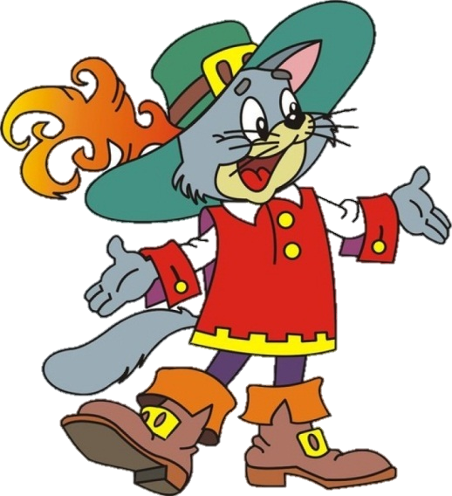

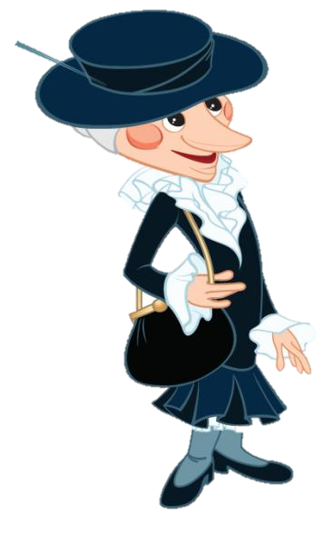

Загадки про сказки.

Сидит в корзине девочка  У мишке за спиной.  Он сам, того не ведая,  Несет ее домой.  (Маша и медведь) | Родилась у мамы дочка  Из прекрасного цветочка.  Хороша, малютка просто!  С дюйм была малышка ростом.  Если сказку вы читали,  Знаете, как дочку звали.  (Дюймовочка)
Невелик собою дом,  Но зато вместителен.  Уместиться можно в нём  Самым разным жителям.  Но висит на нём замок.  Эта сказка - …  (Теремок) | У Аленушки-сестрицы  Унесли братишку птицы.  Высоко они летят  Далеко они глядят.  Сказка эата…  (Гуси - лебеди)
В детстве все над ним смеялись,  Оттолкнуть его старались:  Ведь никто не знал, что он  Белым лебедем рожден.  Как же сказка называлась?  (Гадкий утёнок) | Ждали маму с молоком,  А пустили волка в дом…  Как эта сказка называлась?  (Волк и семеро козлят)
Название сказки я позабыла  В сказке внучка к бабушке пошла,  Пироги ей понесла.  Серый волк за ней следил,  Обманул и проглотил.  (Красная шапочка) | Из муки он был печен,  На окошке был стужен.  Убежал от бабки с дедом,  А лисе он стал обедом.  Сказка эта называлась?  (Колобок)
Что за сказка: кошка, внучка,  Мышь, ещё собака Жучка  Деду с бабой помогали,  Корнеплоды собирали?  (Репка) | В этой сказке они работать не хотели,  А только играли и песни пели?  К брату третьему потом  Прибежали в новый дом.  (Три поросенка)
Возле леса, на опушке,  Трое их живет в избушке.  Там три стула и три кружки,  Три кроватки, три подушки.  Как же сказка называлась?  (Три медведя) | 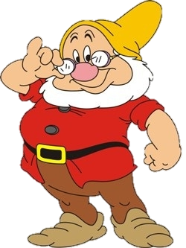
Удивляется народ:
Едет печка, дым идет,
А Емеля на печи
Есть большие калачи!
(По-щучьему велению)

Наблюдение
за солнцем:

Цель: дать детям представление о состоянии погоды летом. Закрепить названия сезонной одежды.
Наблюдение:
Отметить, что солнце летом греет сильнее, поэтому дети гуляют раздетыми. Спросить, легко ли посмотреть на солнце. Почему? С детьми отметить, что солнце стоит днем высоко — на улице жарко; утром и вечером солнце низко, поэтому становится прохладнее. День длится долго, ночи короткие, светлые.

Художественное слово:
Хорошо, что снова лето,
Снова солнце высоко!
Г. Ладонщиков

«Солнышко лучистое».

Солнышко лучистое,
Золотое чистое
Яркое, красивое,
Тёплое, любимое.

Сколько солнышек на свете, Нарисуют за день дети? Но солнышко можно не только рисовать но и сделать своими руками. Солнце - это символ означающий жизнь, свет, тепло. Малыши относятся к нашему светилу, как к чему-то живому и всегда положительному объекту.

Трудовая деятельность

Уход за растениями.
Цели. Обобщение представлений детей об уходе за комнатными растениями; закрепление знаний об основных потребностях комнатных растений; обобщение знаний о способах ухода за растениями (полив, удаление пыли, рыхление); развитие связной монологической речи через умение рассказывать об особенностях строения растений, о выполнении своих действий с учетом структуры трудового процесса; развитие трудовых умений, соответствующих содержанию знаний; знакомство с новым видом ухода за цветами – подкормкой; воспитание любви к растениям, желания ухаживать за ними, умения общаться с природой как живым организмом.

Полив растений.
Цель. Воспитание экологической культуры, бережного отношения к окружающей природе, желания заботиться о ней, воспитание чувства ответственности за свои поступки по отношению к объектам природы. Расширение кругозора детей, их знаний о растениях и по уходу за ними, обогащение словарного запаса, ознакомление с правилами поливки растений.

Мытьё комнатных растений.
Цель. Закреплять умение удалять пыль с растений при помощи влажной тряпочки, опрыскивать из пульверизатора; определять необходимость ухода, ориентируясь на состояние листьев растения. Обогащать словарь путём введения новых слов: опрыскивать, пульверизатор. Воспитывать умение работать в уголке природы, ответственно относиться к уходу за растениями.

Наблюдения.
Цель. Закреплять названия цветов, их цвет; сформировать эстетический вкус. Наблюдательность; воспитывать бережное отношение к растениям; закрепить знания о цветах, краске их лепестков; развивать чувство прекрасного, речь.

Наблюдение и уход за комнатными растениями в группе.
Цель. Закрепить навыки ухода за растениями; сформировать желание выращивать растения своими руками. Умножать красоту окружающего мира; развивать словарный запас.

Разрезные картинки по ПДД

Цель:
Собрать из частей правильное изображение и назвать знак.

Светофор своими руками

Для этого можно распечатать готовый шаблон светофора. Работа в команде. Кто-то из детей обводит, рисует, вырезает, а кто-то наклеивает детали.
1. Обведите шаблон на черной бумаге.
2. Вырежьте полученный светофор.
3. Подготовьте шаблон для «глаза светофора». Задача детей обвести этот круг на черной бумаге – 3 штуки. И по одному из зеленой, красной и желтой бумаги.
4. Вырежьте все кружки.
5. На кружки черного цвета наклейте цветные.
6. Согните пополам полученные кружочки.
7. Теперь на каждом кружочке смажьте клеем только одну половинку и приклейте к светофору.
8. Теперь можно управлять светофором следующим образом: когда половинка кружка закрывается, получается черный кружок и определенный свет светофора «тухнет», а когда открывается нужный свет «загорается».
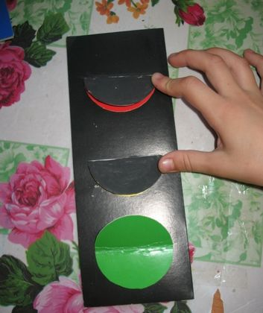

Рисуем «Дорожные знаки»

Цель:
- закреплять знания дорожных знаков (пешеходный переход, подземный переход и другие) ;
- учить оценивать дорожные ситуации;
- вырабатывать привычку соблюдать правила дорожного движения, безопасного перехода проезжей части;
- вырабатывать аккуратность при работе с красками;
- заинтересовать в самостоятельном изготовлении дорожных знаков для игры.

Содержание:

Дети вместе с воспитателем играют на макете города, закрепляются Правила дорожного движения. Вдруг на дорогу выбегает Кузя (роль исполняет воспитатель) и нарушает Правила. Дети делают ему замечание.

Кузя: Что такое дорожные знаки? Я и мои друзья Лунтик и Мила не знаем ничего о них.

Воспитатель просит детей рассказать о дорожных знаках и помочь сделать их Кузе и его друзьям.

Воспитатель: Они их запомнят и никогда не будут нарушать Правила дорожного движения.

Дети выполняют аппликацию. После завершения работы вместе с воспитателем и Кузей вспоминают назначение дорожных знаков.

Загадки по ПДД

Эту ленту не возьмешь  И в косичку не вплетешь.  На земле она лежит,  Транспорт вдоль по ней бежит.  (Дорога) | Никогда я не сплю,  На дорогу смотрю.  Подскажу, когда стоять,  Когда движенье начинать.  (Светофор)
Тут машина не пойдет.  Главный здесь – пешеход.  Что друг другу не мешать,  Нужно справа путь держать.  (Тротуар) | Что за транспорт такой  Что везет тебя домой.  Он бежит туда-сюда,  Упираясь в провода.  (Троллейбус)
Под ногами у Сережки  Полосатая дорожка.  Смело он по ней идет,  А за ним и весь народ.  (Зебра) | На обочинах стоят,  Молча с нами говорят.  Всем готовы помогать.  Главное – их понимать.  (Дорожные знаки)
Две дороги долго шли  И друг к дружке подошли.  Ссориться не стали,  Пересеклись и дальше побежали.  Что это за место,  Всем нам интересно.  (Перекресток) | Человек по мне шагает.  Меня зеброй называет.  (Пешеходный переход)
Двух колес ему хватает,  И мотор не подкачает.  Нужно только завести –  И счастливого пути!  (Мотоцикл) | Наш автобус ехал-ехал,  И к площадочке подъехал.  А на ней народ скучает,  Молча транспорт ожидает.  (Остановка)
Мы едем в такси и таксичке,  В автобусе и электричке.  (Пассажиры) | 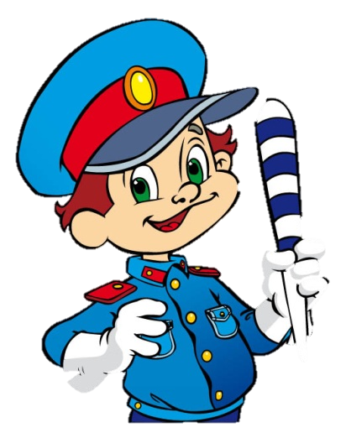
За рулем я сижу,
На дорогу гляжу.
(Водитель)

Конспект беседы с детьми на тему
«Каждый должен знать, как на улице гулять»

Цель: закрепить знания детей о правилах поведения на улице, развивать умение предвидеть опасные ситуации.
Содержание:
Воспитатель: Ребята, отгадайте загадку:
В два ряда дома стоят,
10, 20, 100 подряд.
И квадратными глазами
Друг на друга все глядят.
(Улица)

Да, ребята, мы с вами живем в большом красивом городе. Как вы думаете, на улицах города мы можем столкнуться с опасностями? Какие опасности нас подстерегают? (подвожу детей к тому, что опасностей много, например, можно потеряться, вас могут похитить или обворовать, можно попасть в дорожно-транспортное происшествие).
Как вы думаете, можно ли избежать этих неприятностей? (проводится беседа с детьми, в процессе которой мы делаем следующие выводы)

Действительно, чтобы избежать опасных ситуаций, необходимо соблюдать некоторые правила.

- Если вы потеряли родителей в незнакомом месте, стойте там, где потерялись! Если родители долго не приходят за вами, нужно обратиться за помощью к милиционеру или другим взрослым.
- Если вы задержались в школе или у друзей, а на улице темно, попросите родителей вас встретить или скажите, каким путем вы собираетесь идти домой. Старайтесь держаться освещенных и людных мест.
- Никогда не разговаривайте на улице с незнакомыми людьми! Не принимайте от незнакомцев угощений или предложения подвезти вас на машине. Если все-таки оказались в безлюдном месте с незнакомым человеком, который хочет причинить вам вред, - кричите как можно громче. Любая вещь, которую у вас хотят отнять, не стоит вашего здоровья и безопасности, поэтому лучше отдать все, что от вас требуют.
- Если вы нашли сумку, сверток или пакет – не трогайте! Там может оказаться бомба. Лучше сообщить о находке взрослым.
- Всегда предупреждайте родных, к кому и куда вы уходите. Взрослые должны знать адрес и телефон, по которым вас можно разыскать.
- Большая опасность подстерегает нас на дорогах. Лучший способ сохранить свою жизнь и здоровье – строго соблюдать правила дорожного движения.
- Переходить дорогу только по пешеходному переходу (показ дорожного знака «Пешеходный переход», дорожной разметки «Зебра»). Переходить можно только при зеленом сигнале светофора. Если светофора нет, то вначале посмотреть влево, затем вправо, убедиться, что нет машин, и перейти дорогу.
- Безопаснее всего переходить дорогу с группой пешеходов.
- Ни в коем случае нельзя выбегать на дорогу!
- Нельзя играть на проезжей части дороги и на тротуаре! Не выбегайте на дорогу за покатившимся мячом, так вы рискуете попасть под машину.
- Нельзя кататься на велосипеде по проезжей части или рядом с ней! (показ иллюстраций).

Воспитатель:
Это лишь некоторые из тех правил, при соблюдении которых можно избежать неприятностей на улице.
Конспект беседы с детьми на тему
«Кто есть кто на дороге»

Цель: знакомить детей с понятиями «пешеход», «пассажир», «водитель»; формировать представление о необходимости соблюдения правил дорожного движения; воспитывать навыки безопасности на улице.

Содержание:

- Ребята, посмотрите, пожалуйста, на этот плакат и скажите, кого вы видите на нем, кто встречается нам на улицах города?
Да, верно, на улице много людей, взрослых и детей. Все они куда-то спешат: кто-то на работу, кто-то в школу, кто-то в магазин, а некоторые просто гуляют. Все люди, выйдя на улицу, становятся пешеходами.
- Как вы думаете, кого называют пешеходом? (выслушиваются ответы детей)
Пешеход – это человек, который идет по дороге пешком, а не едет в каком-либо транспортном средстве.
Люди, которые входят в салон автобуса, трамвая, поезда, садятся в маршрутное такси, самолет, становятся пассажирами.
Пассажир – это человек, едущий в любом транспортном средстве, за исключением водителя.
Водитель – это человек, который управляет транспортным средством.
И все они – и пешеходы, и пассажиры, и водители – должны соблюдать определенные правила движения, чтобы сохранить свое здоровье и жизнь.

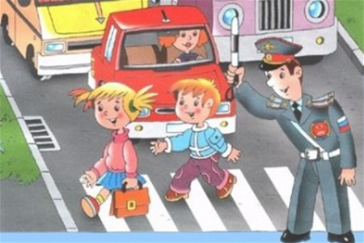
По городу, по улице
Не ходят просто так.
Когда не знаешь правил,
Легко попасть впросак.
Все время будь внимательным
И помни наперед:
Свои имеют правила
Шофер и пешеход.

Подводя итоги беседы, предлагаю детям нарисовать «зебру» - пешеходный переход. Используется различные материалы для рисования: краски, карандаши, фломастеры, мелки.

Веселые эстафеты с мячом

Попадание мячом в цель
На расстоянии 8-10 метров устанавливается кегля или флажок. Каждый участник команды получает право на один бросок, он должен постараться сбить мишень. После каждого броска мяч возвращается команде. Если мишень сбита, её устанавливают на прежнее место. Побеждает команда, у которой больше точных попаданий.

Соревнования мячей

Дети становятся в колонну друг за другом (на расстоянии одного шага) и передают мяч через голову соседу за спиной. Когда мяч попадает в руки игрока, завершающего колонну, он бежит вперед и становится во главе группы, остальные отходят на шаг назад.
Игра продолжается до тех пор, пока все участники не попробуют себя в роли ведущего колонны. Есть еще один вариант этой игры: передавать мяч не через голову, а между ногами игроков.

Прыжки и бег с мячом
Участники встают парами, держась за руки. В свободной руке у каждого участника мяч. Задача - пропрыгать вместе до финиша, не расцепляя рук и не уронив мяча. Мяч при этом нельзя прижимать к телу, обратно также.

Прыжки с закреплённым мячом
Участник закрепляет мяч между коленями, удерживает его в таком положении, начинает по сигналу прыжки. Допрыгав до поворотного флажка, он берёт мяч в руки, бежит назад и передает его следующему игроку.

Удержание мяча
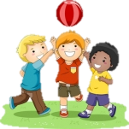
Бегут двое. Они встают лицом друг к другу и удерживают мяч лбами. Руки кладутся на плечи друг другу. Если мяч упал, его надо поднять и от места падения продолжить бег.
- мяч удерживается животами, а руки на плечи,
- мяч удерживается спинами, а руки в локтях.

.

Беседа «Виды спорта»

Цель: закрепление знаний детей о различных видах спорта, спортсменах; кругозора детей.
Задачи:
- воспитывать интерес к различным видам спорта и спортивным играм,
- формировать осознанное позитивное отношение к занятиям физической культурой и спортом, потребность в целенаправленной развивающей двигательной активности,
- развивать двигательную активность, самоконтроль, координацию движений и моторные навыки.

Содержание:
Педагог: Как называются люди, которые свою жизнь посвятили спорту? (ответы детей) Да, люди, которые посвятили свою жизнь спорту, называются спортсменами. Сегодня мы поговорим о спорте и спортсменах. Давайте с ними познакомимся.

Педагог предлагает вниманию детям карточки, на которых изображены спортсмены в различных видах спорта.

Педагог: Вы знаете, что существуют разные виды спорта – зимние и летние. Чтобы стать настоящим спортсменом, требуется много сил, энергии, здоровья, труда и желания. Настоящий спортсмен, в ходе тренировок приобретает много качеств: выносливость, силу, ловкость, меткость, быстроту, грациозность, стройную фигуру, правильную осанку. И за дня в день, с утра до вечера, жизнь спортсмена проходит в тренировках. Спортсмены бегают, прыгают, работают с разным спортивным инвентарем: мячами, скакалками, коньками, лыжами и т.д., но не все могут стать спортсменами. Одним - не хватает упорства, желания, другим - не позволяет здоровье. Но это совсем не означает, что вы не должны дружить со спортом. Пусть вы не станете знаменитыми спортсменами, но вы же хотите быть быстрыми, ловкими, выносливыми? Какой вид спорта вам нравится, и какой спортивный инвентарь используется в этом виде спорта? (Ответы детей.) Однако не все знают, чтобы добиться этих качеств, спортсмены много и постоянно тренируются. Дети, а что такое тренировка? Каких качеств, спортсмены добиваются тренировками? (Ответы детей.) Каким спортом вы хотели бы заниматься?

Показ фотографий спортсменов, того вида спорта,
который нравится ребенку.
Дети называют вид спорта, инвентарь, который будет необходим.

Педагог: Из нашей беседы вы поняли, что спорт – это, прежде всего, физические упражнения, только более сложные и подчиненный строгим правилам. Физические упражнения являются основой физкультуры, но о физкультуре мы поговорим с вами в следующей беседе.
Кинешь в речку – он не тонет.
Бьешь о стенку – он не стонет.
Будешь оземь кидать -
Станет кверху летать. (Мяч)

Мне загадку загадали, это что за чудеса?
Руль, седло и две педали,
два блестящих колеса.
У загадки есть ответ: это мой… (велосипед)

В него воздух надувают
И ногой его пинают. (Футбольный мяч)

По пустому животу
Бьют меня невмоготу;
Метко сыплют игроки
Мне ногами тумаки.
Михаил играл в футбол
И забил в ворота … (гол)

Когда весна берет свое
И ручейки бегут звеня,
Я прыгаю через нее,
А она через меня. (Скакалка)

Две полоски на снегу
Оставляю на бегу.
Я лечу от них стрелой,
А они опять за мной. (Лыжи)

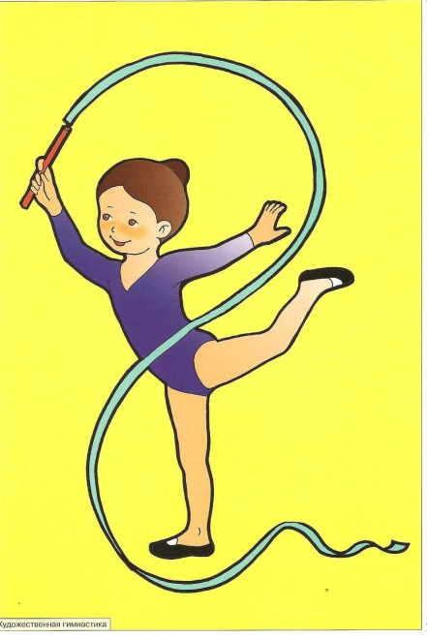

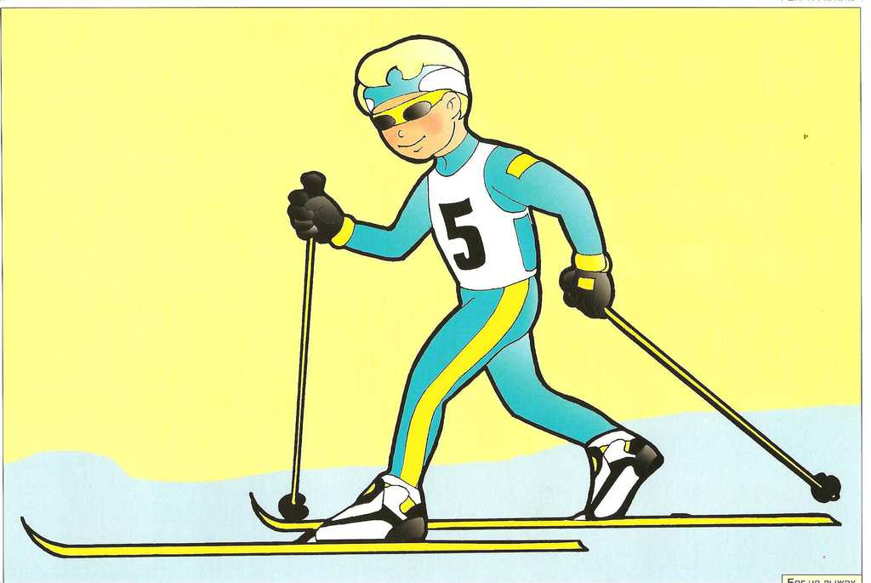

Викторина «Знатоки спорта»
Цель:
Развивать интерес к видам спорта. Обобщить знания детей о видах спорта. Способствовать формированию интереса к занятию спортом. Выявить умение работать в команде, обсуждать, договариваться прислушиваться к мнению товарищей.

Содержание:
Ведущий: И так, начинаем нашу игру «Знатоки спорта»
Предлагаю я командам
В этот конкурс поиграть.
На серьезные вопросы
Вам придется отвечать.
За одну минуту только
Вы должны свой дать ответ.
А жюри потом оценит,
Был он правильным, иль нет.

Конкурс «Блиц вопросы»
Я каждой команде хочу загадать загадки, вы их попробуйте отгадать.

Два берёзовых коня по снегам несут меня.
Кони эти рыжи, а зовут их… (Лыжи)

Ясным утром вдоль дороги на траве блестит роса.
По дороге едут ноги и бегут два колеса.
У загадки есть ответ: это мой… (Велосипед)

Каждый вечер я иду рисовать круги на льду.
Только не карандашами, а блестящими… (Коньками)

Загадка эта не легка:
Пишусь всегда через два "к".
И мяч, и шайбу клюшкой бей,
И называюсь я - (Хоккей)

С горы – коняшками,
на гору – деревяшками. (Сани)

Костыль кривой,
Так и рвется в бой. (Хоккейная клюшка)

Зеленый луг,
Сто скамеек вокруг.
От ворот до ворот
Бойко бегает народ.
На воротцах этих -
Рыбацкие сети. (Футбол)

На квадратиках доски
Короли свели полки.
Нет для боя у полков
Ни патронов, ни штыков. (Шахматы)

Упадет - поскачет,
Ударят - не плачет. (Мяч).

Когда апрель берет свое
И ручейки бегут, звеня,
Я прыгаю через нее,
А она через меня. (Скакалка).

Конкурс – эстафета «Кто быстрее».

Команды встают друг за другом. Нужно быстрым шагом дойти до противоположной стороны зала и на листе бумаги нарисовать одно спортивное оборудование (повторяться нельзя) и быстрым шагом вернуться передать эстафету. Жюри оценивает быстроту и количество нарисованных предметов

Конкурс «Кричалки»

Я начну, а вы кончайте,
Дружно хором отвечайте.

Михаил играл в футбол
И забил в ворота … (гол)

Шишку тот себе набьёт,
Кто вдруг шлёпнется на …(лед).

Игра весёлая футбол -
Уже забили первый …/гол/.

Вот разбежался быстро кто-то,
И без мяча влетел в …/ворота/.
А Петя мяч ногою хлоп
И угодил Серёже в…/лоб/.

Хохочет весело мальчишка -
На лбу растёт большая …/шишка/.
Конкурс «Собери картинку».

По сигналу вся команда собирает разрезную картинку и отгадывают виды спорта. Затем называет, что объединяет эти виды спорта.

Конкурс «Угадай вид спорта».

Команда должна выбрать вид спорта и обыграть его, а другая команда должна угадать, что было задумано.

Ведущий: Слово жюри

Награждение всех участников.

Ведущий:
Полюбуйтесь, поглядите
На веселых дошколят.
Наши юные спортсмены
Нынче ходят в детский сад.
Ходят с шайбой, ходят с клюшкой.
Ждет успех их, ждет рекорд,
Смотрят с завистью игрушки
На ребят, что любят спорт.
Конькобежцы и гимнасты,
А в бассейне есть пловцы,
И на лыжах ходят часто –
Вот какие молодцы!
Наши юные спортсмены
И мужают, и растут,
Наши юные спортсмены
Скоро в школу все пойдут.
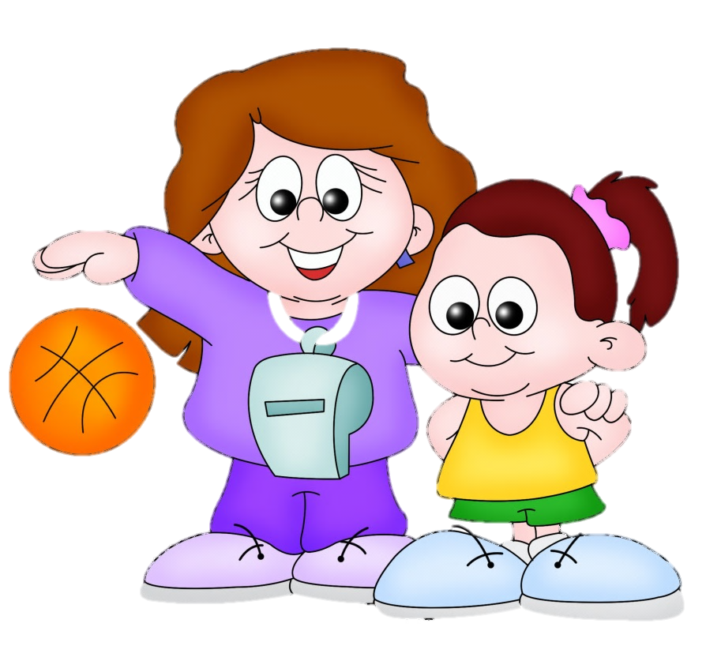

Конспект по рисованию на тему:
«Любимый вид спорта в нашей семье»

Цель: Способствовать формированию представлений детей о пользе двигательной активности для организма. Закреплять умение детей рисовать фигуру человека в движении. Помочь детям установить взаимосвязь между двигательной активностью и здоровым образом жизни. Воспитывать осознанное отношение к своему здоровью.

Содержание:
Воспитатель:
Ребята, какими видами спорта вы любите заниматься? Какой любимый вид спорта в вашей семье? (Ответы детей) Предлагаю вам поиграть в одну игру.
Игра «Отгадай вид спорта»
На столе лежат перевернутые карточки с изображением различных видов спорта. Ребенок подходит, берёт одну карточку, смотрит на неё, не показывая другим, и изображает тот вид спорта, который нарисован на картинке. Дети отгадывают вид спорта, называют его.

Воспитатель:
Предлагаю вам нарисовать любимый вид спорта в вашей семье. Сначала простым карандашом нарисовать фигуру спортсмена, затем его аккуратно раскрасить.
Физкультминутка
Чтоб расти нам сильными, ловкими и смелыми (упражнение «Силач»)
Ежедневно по утрам мы зарядку делаем (ходьба на месте)
К солнцу руки поднимаем, вниз потом их опускаем, (по тексту)
Приседаем и встаем и ничуть не устаем. (по тексту)

Дети возвращаются за столы, продолжают работать. Когда рисунок сделан, дети по одному выходят, рассказывают о своей работе, о любимом виде спорта. Из детских работ делается выставка.
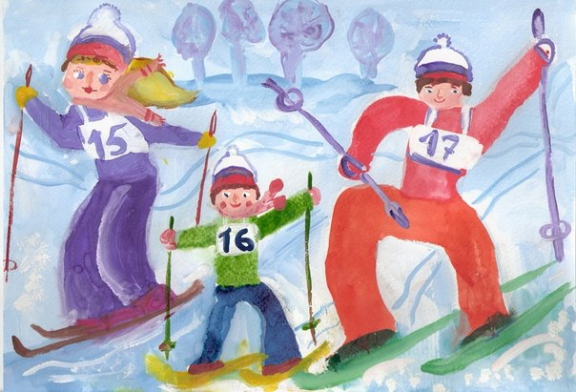

Веселые эстафеты с обручем
Прокати обруч
На дорожке проводятся две линии на расстоянии 20 - 25 м одна от другой. Каждый игрок должен прокатить обруч от первой до второй линии, вернуться обратно и передать обруч своему товарищу. Выигрывает та команда, которая раньше завершит эстафету.

Пролезь через обручи
Все игроки делятся на две команды и строятся в колонны по одному. На расстоянии 3 и 5 м напротив каждой колонны лежат один за другим два обруча, а на расстоянии 7 м - мяч. За сигналом ведущего первые игроки каждой из команд бегут до первого обруча, останавливаются перед ним, берут его двумя руками, поднимают над головой, одевают обруч на себя, приседают, кладут обруч на пол, бегут ко второму обручу, встают в центр него, берут руками, поднимают над головой и опускают на пол. После этого игроки обегают мяч и возвращаются на свое место. Игру продолжает следующий ребенок. Выигрывает та команда, которая справилась с заданием первой.

Бег по кочкам
По сигналу игроки с эстафетной палочкой перепрыгивают из кружка в кружок, после чего кратчайшим путем возвращаются обратно и передают эстафетную палочку очередному игроку, который выполняет то же задание. Выигрывает команда, игроки которой раньше закончат эстафету.

Перепрыгни через обруч
В этой игре участвуют участники команд по сигналу должны перепрыгивая через обруч дойти до кеглей и также вернуться обратно. Выигрывает та команда которая первая справилась с заданием.

Попади в обруч
У каждого ребенка в руке мешочек с песком. Участникам необходимо попасть мешочком в цель (бросить его в обруч). Оценивается общее число попаданий в каждой команде.

Кольца Сатурна
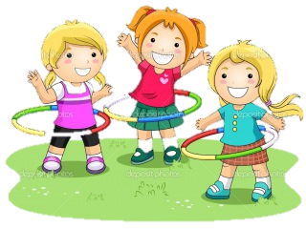
По сигналу первые игроки начинают продевают через себя (сверху вниз или наоборот) обруч и предают следующему игроку в команде. Каждый игрок продевает через себя обруч. Побеждает та команда, игроки которого быстрее выполнили задание.

Конспект целевой прогулки к перекрестку
Цель: продолжать развивать представления об улице и правилах поведения на ней.
Закреплять знания о работе светофора, умения выделять основные цвета.
Уточнять представления о тротуаре, проезжей части, о транспорте, о грузовых и легковых автомобилях и их назначении.
Развивать умение ориентироваться в пространстве.
Закреплять умение рисовать цветными мелками, правильно в рисунке располагать сигналы светофора. Формировать художественно – творческие способности.
Воспитывать умение соблюдать правила во время игры. Развивать интерес к игре. Развивать память, речь, умение отвечать на вопросы воспитателя.

Содержание прогулки:

Воспитатель: мы с вами пойдем на экскурсию на дорогу, к проезжей части.
Наша улица большая,
Есть дороги и дворы,
Далеко бегут трамваи,
И троллейбусы видны.
Пешеходные дорожки.
Парк, уютный сквер, дома.
Детский сад и школа рядом.
Нам всем нравится она.
Как называются люди, которые идут по улице?
Дети: пешеходы.
Воспитатель: а как называется место где идут люди?
Дети: тротуар.
Воспитатель: Значит мы с вами пешеходы и пойдем по тротуару к перекрестку Все пешеходы должны соблюдать правила и идти спокойно по улице.

Воспитатель подводит детей к перекрестку.
Воспитатель:
Встали мы на переходе,
Перед нами светофор,
И при всем честном народе
Смотрит он на нас в упор.
Для чего нужен светофор?
Дети: чтобы перейти дорогу.
Воспитатель: на какой сигнал можно перейти дорогу?
Дети: на зеленый.
Воспитатель: а, на красный можно идти?
Дети: нет.
Воспитатель: если горит желтый, что нужно делать?
Дети: подождать.
Воспитатель:
Светофор очень нужен на улице. На дороге много машин и они едут в разные стороны. Людям необходимо перейти дорогу. Чтобы был порядок устанавливают светофор. Он своими огнями управляет движением. И все должны выполнять его команды. Где можно переходить через дорогу?
Дети: по пешеходному переходу. (Наблюдение за пешеходами.)
Воспитатель: по дороге едет много машин, какие машины вы видите?
Дети: грузовые, легковые, автобусы, троллейбусы.
Воспитатель: как называется место, где едут машины?
Дети: дорога, проезжая часть.
Воспитатель: Для чего нужны грузовые машины.
Дети: чтобы перевозить грузы,
Воспитатель: а для чего нужны легковые машины?
Дети: для перевозки пассажиров и багажа.
Воспитатель: каким словом можно назвать все машины?
Дети: транспорт.
Воспитатель: А кто управляет автомобилями?
Дети: Водители.
Воспитатель: молодцы! Правильно. А сейчас мы возвращаемся в детский сад.

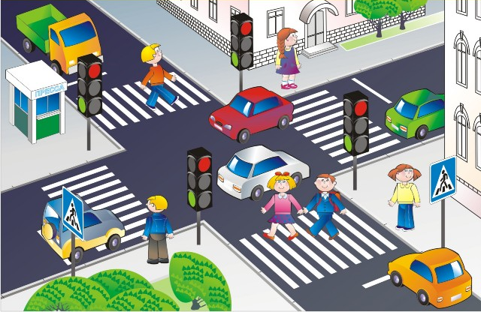

Рисование
«Портрет моего друга (моей подруги)»

Воспитатель:
Сегодня я предлагаю вам попробовать нарисовать «Портрет моего друга (моей подруги)». Друзья бывают не только за пределы д/с, но и в саду у вас ведь тоже есть друзья (подруги). В группе дети тоже дружат друг с другом, например: Гамид с Исламом, Рукият с Патимат, Адлан с Эльманом и т.д.

Игра с мячом «Мой друг…» (доскажи)
Цель: продолжать учить ловить мяч, бросать другому, охарактеризовать своего друга одним словом
Ход игры:

Воспитатель бросает мяч ребенку и задает вопрос: «Какой твой друг?». Ребенок отвечает «мой друг добрый(хороший, красивый, веселый и т.д.)» и бросает мяч обратно воспитателю.

Воспитатель:
Вот посмотрите на своих друзей в группе внимательно и начнем рисовать. Если у вас что-то ни будет получаться, я обязательно вам помогу. А потом мы наши портреты подарим своим друзьям (подружкам).

Поделка – подарок другу:
«Голубь дружбы» (оригами)

1. Начинаем с базовой формы треугольник, складываем два уголочка «долиной» таким образом, чтобы один уголочек слегка выступал.
2. Зрительно делим получившийся треугольник на три равных части и заворачиваем вверх «долиной» 2\3 верхнего слоя бумаги.
3. Складываем заготовку «долиной». Поворачиваем.
4. Отворачиваем «долиной» верхний слой бумаги. Повторяем с другой стороны в таком же духе.
5. Получаем такой результат, как на пятом рисунке. Начинаем формировать голову оригами голубя.
6. Вгибаем кончик внутрь.
7. Летящий голубь оригами готов! Делайте, ориентируясь на картинку ниже.
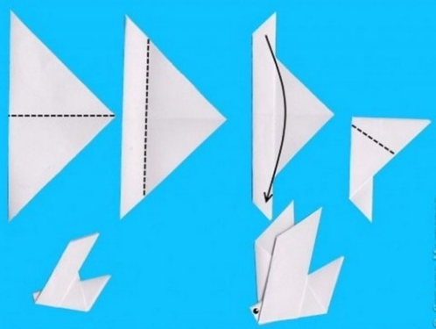

«История светофора»

В гости к ребятам приходит Знайка.

Знайка.
Здравствуйте, ребята. Я и мои друзья хотим пригласить вас в гости. В нашем городе очень красиво. Вокруг много интересных предметов. У нас даже улицы называются необычно: "Улица ожившей посуды", "Мебельная аллея", "Бульвар транспорта", "Площадь нагревательных приборов", а сам город называется – Город оживших предметов. В нашем городе каждый предмет знает свою историю и может интересно рассказать ее".

Проводится игра "Ищу своих друзей".
Детям предлагается набор карточек с изображением предметов рукотворного мира. Задание: найти для каждого предмета "друзей", объединяющихся между собой по назначению или функции. Например: "Я – утюг, мои друзья – предметы, которые имеют со мной одинаковую функцию – нагревание". Игроки среди предметных карточек находят "друзей" утюга: камин, электрический чайник, плиту и др. Игра продолжается до тех пор, пока не будут собраны в группы все предметные карточки.

Воспитатель.
Ребята, предложите названия новых улиц, которых пока нет в Городе оживших предметов. (Улица книг, Бульвар компьютеров, Площадь фотоаппаратов и т. д.)
Знайка.
В нашем городе есть улицы, дома, дороги. Жители города соблюдают правила уличного движения. Вы знаете правила уличного движения?
Дети.
Переходить улицу только по пешеходным переходам, ориентируясь на световые сигналы светофора.
Знайка.
Ребята, я вспомнил. В нашем городе живет Светофор. Давайте отправимся к нему в гости.
Дети смотрят на карту города и находят места,
где "живет" светофор. Появляется Светофор.

Светофор.
Ребята, здравствуйте, я хочу вам рассказать о себе. Когда-то давно, когда не было машин, люди передвигались на лошадях. Для того чтобы не заблудиться, на дорогах устанавливали указатели, которые помогали людям ориентироваться, куда надо ехать. (Показывает картинку.) Росли города, многочисленным повозкам и лошадям становилось все сложнее передвигаться по улицам, не мешая друг другу. Люди поняли, что важно не только ориентироваться на дороге, но и регулировать движение. Появились первые регулировщики. Кто такой регулировщик? (Это человек, который стоит на дороге и с помощью жезла показывет, кому куда ехать.) Шло время, движение транспорта становилось все более интенсивным, и регулировщики уже не справлялись с регулировкой движения с помощью жезлов. Тогда человек придумал семафор и светофор. (Показывает иллюстрации.)
Вы знаете, что это за устройства? Сколько сигналов показывает светофор и что обозначает каждый из них?

Дети называют цвета сигналов светофора, определяют,
что необходимо делать при каждом сигнале.
Светофор предлагает детям поиграть в игру.

Игра «Дорожный алфавит».
На каждую букву алфавита придумать слово, связанное с правилами дорожного движения. (Дети получают листочки с буквами алфавита и называют слово)
а – автобус
б — билет
в — велосипед
и т. д....
Игра "Хорошая дорога".

Детям предлагаются карта-схема дорог Города оживших предметов с различными препятствиями (перекресток, кольцо, шоссе, тропинка, пешеходный переход); фигурки, изображающие различные виды транспорта, – машинки, лошади, пешеходы; карточки с изображением разных видов регулирования дорожного движения – светофор, семафор, регулировщик, стрелки. Задание: двигаться из одного пункта в другой на выбранном виде транспорта, расставляя там, где дети считают нужным, предметы, регулирующие движение.
Светофор радуется, говорит, что теперь, когда все предметы расставлены правильно, в Город оживших предметов будут приезжать новые жители и аварий на дорогах не будет

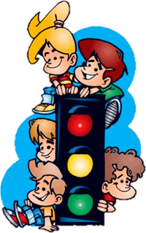

Художественная литература.

ИЮЛЬ – АВГУСТ
Русские народные сказки.
«Никита Кожемяка» (из сборника сказок А. Афанасье¬ва);
«Докучные сказки».

Зарубежные народные сказки.
«О мышонке, который был кошкой, собакой и тигром», инд., пер. Н. Ходзы;
«Как братья отцовский клад нашли», молд., обр. М. Булатова;
«Желтый аист», кит. пер. Ф. Ярлина.

Проза.
Б. Житков «Белый домик», «Как я ловил человечков»;
Г. Снегирев «Пингвиний пляж», «К морю», «Отважный пингвиненок»;
Л. Пантелеев «Буква "ы"»;
М. Москвина «Кроха»;
А. Митяев «Сказка про трех пиратов».

Поэзия.
Я. Аким «Жадина»;
Ю. Мориц «Домик с трубой»;
Р. Сеф «Совет», «Бесконечные стихи»;
Д. Хармс «Уж я бегал, бегал, бегал»;
Д. Чиарди «О том, у кого три глаза», пер. с англ. Р.Сефа;
Б. Заходер «Приятная встреча»;
С. Черный «Волк»;
А. Плещеев «Мой садик»;
С. Маршак «Почта».
Литературные сказки.
А. Волков «Волшебник Изумрудного города» (главы);
О. Пройслер «Маленькая Баба Яга», пер. с нем. Ю. Коринца;
Дж. Родари «Волшебный барабан» (из книги «Сказки, у которых три конца», пер. с итал.
И. Константиновой);
Т. Янссон «О самом последнем в мире драконе», пер. со швед. Л. Брауде;

месяц | Взаимодействие с родителями.  мероприятия | Цель мероприятия
июль  август | - Консультация для родителей «Лето красное».  - Индивидуальные беседы с родителями. Тема: « Головной убор» (о необходимости головного убора летом).  - Консультация для родителей «Перегревание. Солнечные ожоги».  - Выставка детских работ «Веселое лето».  - Выставка детских работ «Как я провел лето»!»  - Консультация для родителей « Я сам».  - Индивидуальные беседы с родителями. Тема: «Возможные формы совместного отдыха родителей и детей».  - Фотовыставка «Папа, мама, я – очень дружная семья». | Распространение педагогических знаний среди родителей, теоретическая помощь родителям в вопросах воспитания детей. Обогащение педагогических знаний родителей о перегревании и о солнечных ваннах.  Выставка детских рисунков и совместных поделок родителей и детей.  Ознакомление родителей с основными факторами, способствующими укреплению и сохранению здоровья дошкольников в летний период.  Активизация педагогических знаний родителей. Активизация включенности родителей в работу детского сада. Развитие позитивных взаимоотношений родителей т работников ДОУ.

